**研究生导师互选操作指引（学生）**

# 登录访问

网页地址：<https://szgcyth.gdufe.edu.cn>

打开浏览器，在地址栏中输入上面的网址。推荐使用主流浏览器，如谷歌浏览器，如使用其他浏览器时不要使用兼容模式。

功能路径：登录进入“融合门户”——“应用中心”——“研究生信息系统”，如下图：

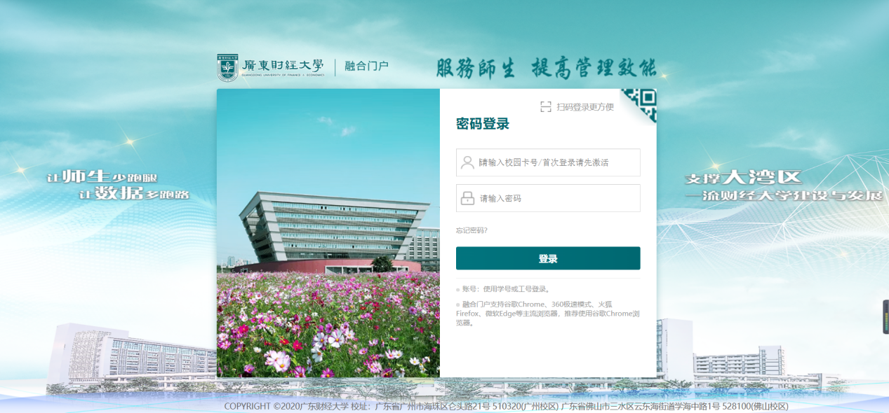

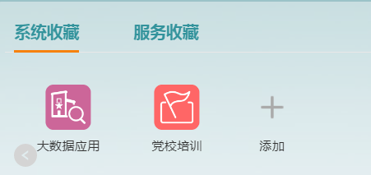

进入融合门户后，添加应用。在“系统收藏”点击“+”，在应用中心搜索“研究生信息系统”并点击收藏。

# 导师招生资格查看

功能描述：查看导师招生资格及限额。

功能路径：“研究生管理系统”—>“导师管理”—>“导师互选管理”，如下图：

